L’élève élabore une composition vocale et instrumentale dans
laquelle elle, il ou iel intègre le meilleur de son travail d’exploration et d’expérimentation. L’élève applique les notions du langage musical retrouvées dans le lexique
(voir : MABELPRO_VI_Lexique).
Elle, il ou iel applique les aspects
précisés dans la liste de vérification
(voir : MABELPRO_VF2_Annexe1) pour diriger le travail de composition musicale. L’élève remet sa partition aux fins d’évaluation.
MA BELLE PROVINCE
VF3
CONTINUUM HISTORIQUE :
AMU 8.2

Expérimentation / Manipulation
AMU Unité 8.2

ATTENTES ET
CONTENUS
D’APPRENTISSAGE

Consultez le programme-cadre en Éducation artistique – Musique

Version intégrale
MA BELLE PROVINCE
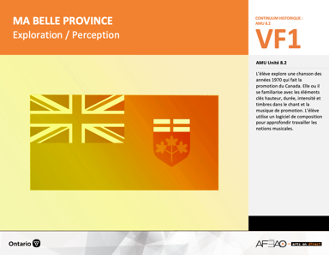
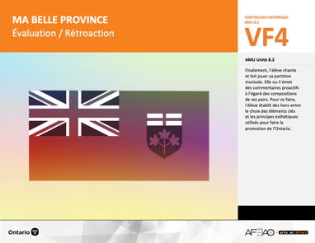
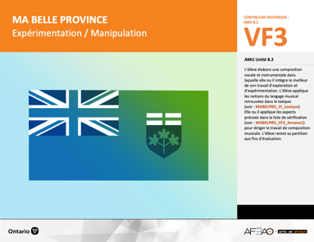
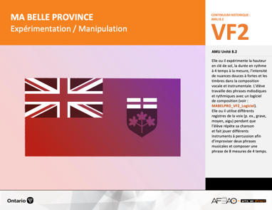
- MABELPRO_VI_Fiche
- MABELPRO_VI_Ligne
- MABELPRO_VI_Lexique
- MABELPRO_VI_Preunite
- MABELPRO_VF1_Logiciel
- MABELPRO_VF1_Video1
- MABELPRO_VF1_Video2

- MABELPRO_VF1_Logiciel
- MABELPRO_VF2_Annexe1
- MABELPRO_VF3_Annexe1
- MABELPRO_VF4_Annexe1
- MABELPRO_VF4_Annexe2

- MABELPRO_VI_Lexique
- MABELPRO_VF1_Logiciel
- MABELPRO_VF2_Annexe1

- MABELPRO_VI_Lexique
- MABELPRO_VF1_Logiciel
- MABELPRO_VF2_Annexe1
- MABELPRO_VF3_Annexe1

Documents d’accompagnement
Musique
8e

D1.1, D1.2, D1.3, D1.4
D2.1, D2.2, D2.3
D3.1, D3.2, D3.3, D3.4

VF1
Exploration / Perception
VF4
Évaluation / Rétroaction

VF3
Exécution / Production / Réalisation

VF2
Expérimentation / Manipulation

Table des matières
ÉQUIPE DE TRAVAIL

Conceptualisation
Louise Conway
Lise B. L. Goulet
Artina Voz

Rédaction
Louise Conway

Validation
Victor Sanchez

Révisions pédagogique
et linguistique
Lise B. L. Goulet
Roseline Harrison

Provenance des « images »
Pixabay.com

Crédits photographiques
Libres de droits d’auteurs

Mise en page
Anne Lizotte

- Description
- Liste des attentes et contenus
- Musique - 8e année
- Tableau des fondements théoriques à l’étude
- Musique - 8e année
- Déroulement
- Exécution / Production / Réalisation

VF2 : Expéri / Mani
VF4 : Éva / Rétro

VF1 : Explo / Percep

Version intégrale (VI)
VF3 : Exé / Prod / Réa

- Description
Cette unité d’apprentissage porte sur la composition (chanson et trame sonore) qui fait la promotion de la province de l’Ontario. L’élève utilise les processus de création et d’analyse critique dans les activités d’apprentissage. Elle, il ou iel explore dans la chanson et la trame sonore, les éléments clés hauteur, durée, intensité, et timbre ainsi que les principes esthétiques répétition et variété. L’élève expérimente dans la composition les différents durées des figures des notes et des silences en utilisant le chiffre indicateur 4/4 à la mesure et les nuances douces ( p ) à fortes ( f ),
la hauteur en clé de sol, et les timbres de la voix. Pour ce faire, elle, il ou iel utilise un logiciel de composition. L’élève crée une chanson et une composition dans laquelle elle, il ou iel intègre le meilleur de son travail d’exploration et d’expérimentation. Finalement, l’élève chante et fait
jouer sa composition promotionnelle de l’Ontario.

Description de chaque étape du déroulement VF (fragmentée)
VF3 : Exécution / Production / Réalisation
L’élève élabore une composition vocale et instrumentale dans laquelle elle, il ou iel intègre le meilleur de son travail d’exploration et d’expérimentation. L’élève applique les notions du langage musical retrouvées dans le lexique (voir : MABELPRO_VI_Lexique). Elle, il ou iel applique les aspects précisés dans la liste de vérification (voir : MABELPRO_VF2_Annexe1) pour diriger le travail de composition musicale.
L’élève remet sa partition aux fins d’évaluation.

VF2 : Expéri / Mani
VF4 : Éva / Rétro

VF1 : Explo / Percep

Version intégrale (VI)
VF3 : Exé / Prod / Réa

- Liste des attentes et contenus
À la fin de la 8e année, l’élève doit pouvoir :
MUSIQUE

Attente :
- D1. produire en jouant des compositions en appliquant les fondements à l’étude et en suivant le processus de création artistique.
- D2. communiquer son analyse et son appréciation de diverses œuvres musicales en utilisant les termes justes et le processus d’analyse critique.
- D3. expliquer la dimension sociale et culturelle de la musique ainsi que les fondements l’étude dans diverses œuvres musicales d’hier et d’aujourd’hui, provenant d’ici et d’ailleurs.

CONTENUS D’APPRENTISSAGE
Pour satisfaire aux attentes, l’élève doit pouvoir :
Production et expression
- D1.1 recourir au processus de création artistique pour réaliser diverses œuvres musicales.
- D1.2 créer des compositions musicales dans un but précis et pour une audition ciblée.
- D1.3 interpréter des compositions musicales contemporaines en suivant les techniques d’interprétations.
- D1.4 interpréter une variété de chansons provenant de différentes époques et cultures, à l’unisson, à deux voix, à trois voix ou a capella en démontrant une assurance et un contrôle des techniques vocales.

Analyse et appréciation
- D2.1 recourir au processus d’analyse critique pour analyser et apprécier diverses œuvres (compositions) musicales
- D2.2 analyser, à l’aide des fondements à l’étude, plusieurs œuvres musicales – les siennes, celles de ses pairs et celles de musiciennes et musiciens contemporains.
- D2.3 exprimer de différentes façons son appréciation d’œuvres musicales reflétant la culture d’un groupe ou d’une communauté.

VF2 : Expéri / Mani
VF4 : Éva / Rétro

VF1 : Explo / Percep

Version intégrale (VI)
VF3 : Exé / Prod / Réa

Connaissance et compréhension
- D3.1 démontrer sa compréhension de la notation musicale traditionnelle en exécutant une partition.
- D3.2 reconnaître les caractéristiques de musiques contemporaines en dégageant le timbre de différents regroupements d’instruments
et d’arrangements vocaux selon le genre de musique.
- D3.3 expliquer des facteurs culturels, géographiques, politiques et économiques qui peuvent influencer la création d’œuvres musicales.
- D3.4 comparer di ders indices socioculturels, y compris des référents culturels de la francophonie relevés dans les œuvres étudiées.

VF2 : Expéri / Mani
VF4 : Éva / Rétro

VF1 : Explo / Percep

Version intégrale (VI)
VF3 : Exé / Prod / Réa

- Tableau des fondements théoriques à l’étude

MUSIQUE
FONDEMENTS À L’ÉTUDE 8E ANNÉE

Éléments clés
Durée |  |  |  | Intensité |  | Timbre
•  •  •  •  • | valeur des figures de notes et de silences  chiffres indicateurs  barres de mesure simple et double et barre de reprise  phrasé musical  signes de reprise |  |  | •  • | crescendo, decrescendo  nuances : pianissimo, piano, mezzo piano, mezzo forte, forte, fortissimo, sforzando | •  •  • | chant à l’unisson, à deux voix, à trois voix ou a cappella (voix sans instrument)  instruments de la famille des percussions, des cordes, des bois et des cuivres  ensemble d’instruments : orchestre, orchestre symphonique, ensemble de guitares, ensemble d’instruments à vent, ensemble de Jazz, groupe Rock, Rap, Rhythm & Blues, Hip-Hop
Principe esthétique |  |  | Forme de représentation et technique
•  •  •  •  • | contraste  répétition  variété  équilibre  unité | •  •  •  •  •  • | musiques : autochtone, classique, instrumentale (p. ex., films), électronique, actuelle, du XXe siècle, variété  (p. ex., comédie musicale)  genres musicaux : Jazz, Rock, Rhythm & Blues, Hip-Hop, Rap, Country  techniques d’interprétation de la voix et des instruments dans un contexte d’ensemble  technique vocale : échauffement de la voix, connaissance du texte, posture, concentration, justesse vocale,  maîtrise de vocalises simples, respiration, prononciation  technique instrumentale : utilisation et entretien de l’instrument, respiration, échauffement, exercices de sonorité  technologies de l’information et des communications : logiciels de composition musicale

VF2 : Expéri / Mani
VF4 : Éva / Rétro

VF1 : Explo / Percep

Version intégrale (VI)
VF3 : Exé / Prod / Réa

- Déroulement

Exécution / Production / Réalisation

Matériel, outil, équipement, préparation de l’espace
- Prévoyez utiliser le logiciel de composition (voir : MABELPRO_VF1_Logiciel).

Enseignante / Enseignant
- Utilisez la grille d’observation (voir : MABELPRO_VF3_Annexe1).
- Présentez de nouveau la liste de vérification (MABELPRO_VF2_Annexe1).
- Circulez pour appuyer chaque élève individuellement.

Élève
- Consolide les apprentissages en un travail final de ta chanson de promotion de l’Ontario (chanson et accompagnement avec un refrain et deux couplets en phrases de 8 mesures à 4 temps).
- Intègre au travail final :
- les éléments clé du langage musical retrouvé dans le lexique;
- les aspects précisés dans la liste de vérification à la rédaction de la chanson;
- les aspects précisés dans la liste de vérification à la composition de l’accompagnement;
- réutilise les meilleures mesures créées lors de l’expérimentation dans ta composition finale.
- Démontre une connaissance du texte en levant les yeux pour chanter.
- Démontre la technique vocale appropriée reliée à :
  - la posture appropriée :
- debout les pieds légèrement écartés, à la largeur du bassin;
- les épaules et le cou sont détendus;
- le menton est légèrement rentré;
- le dos est droit.
- la respiration abdominale permet d'accumuler le plus d’air possible dans les poumons avant de commencer la chanson :
- l’inspiration se fait par le nez en se gonflant comme un ballon de plage et en ne se montant pas les épaules;
- l’expiration se fait ensuite aussi par le nez.

VF2 : Expéri / Mani
VF4 : Éva / Rétro

VF1 : Explo / Percep

Version intégrale (VI)
VF3 : Exé / Prod / Réa

- l’articulation :
- clarté de prononciation de toutes les syllabes;
- en particulier, la syllabe de la fin des mots.
- Chante ta chanson avec accompagnement instrumental du logiciel.

DOCUMENTS D’ACCOMPAGNEMENT

- MABELPRO_VI_Lexique
- MABELPRO_VF1_Logiciel
- MABELPRO_VF2_Annexe1
- MABELPRO_VF3_Annexe1

